Міністерство освіти і науки України

Національний технічний університет

«Харківський політехнічний інститут»

Кафедра «Автоматизовані системи управління»

Лабораторна робота №2
з курсу: «Теорія прийняття рішень»

Виконав:
студент групи КН-35г
Свірідова А.С.

Перевірив:
доцент каф. ПІІТУ
Воловщіков В.Ю.

Харків

2019
Тема роботи: розв’язання багатокритеріальної задачі щодо знаходження ефективних альтернатив за допомогою теореми Гермейера.
Завдання для виконання: вирішити наступну задачу багатокритеріальної оптимізації:

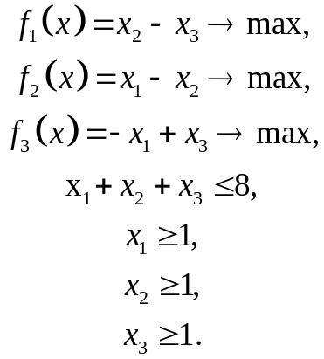

Математична постановка задачі багатокритеріальної оптимізації в загальному вигляді

У загальному випадку формально задача багатокритеріальної оптимізації, ключовою особливістю якої є суперечливість множини функцій мети (критеріїв), може бути подана в наступному вигляді:

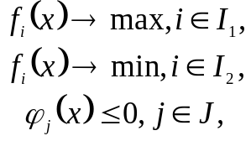

де та – множини індексів функцій мети 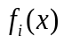, які відповідно максимізуються та мінімізуються, причому 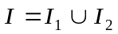; – множина індексів функцій 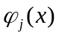, що визначають обмеження задачі та формують множину припустимих варіантів альтернатив 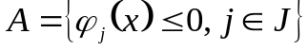; – вектор змінних задачі багатокритеріальної оптимізації, з яким пов’яжемо поняття альтернативи – варіанта розв’язку, що задовольняє обмеження задачі і є способом досягнення поставлених цілей.

Математична постановка однокритеріального еквіваленту вихідної багатокритеріальної задачі відповідно до теореми Гермейера в загальному вигляді

Основні положення теореми Гермейера формулюються не для первісно заданої множини функцій мети 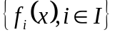, а для множини функцій 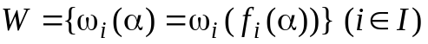, що складається з монотонних перетворень окремих функцій мети , які приводять їх до безрозмірного вигляду.
Коротко зупинимося на зазначених перетворень. За останні можна взяти одну з монотонних функцій такого вигляду:

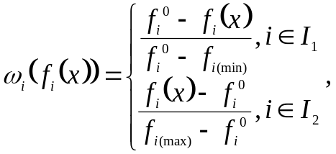 (1)
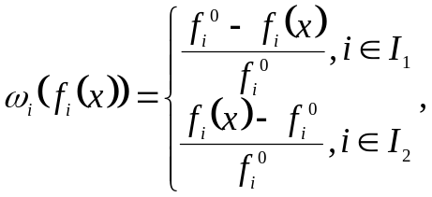 (2)
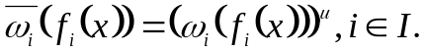 (3)

де 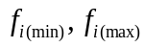 – найменші і найбільші значення функцій мети, які відповідно максимізуються і мінімізуються на множині припустимих варіантів альтернатив; 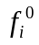 – оптимальне значення -ї функції мети на множині припустимих варіантів альтернатив; – число, що визначає степінь, на яку підноситься перетворення (1) або (2).
Згідно теореми Гермейера, множина ефективних альтернатив для множини функцій мети може бути знайдена шляхом розв’язання наступної задачі при використанні перетворень (1) або (2):

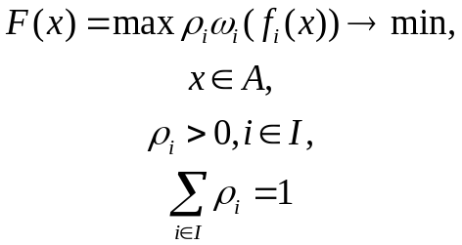

При використанні перетворення (3):

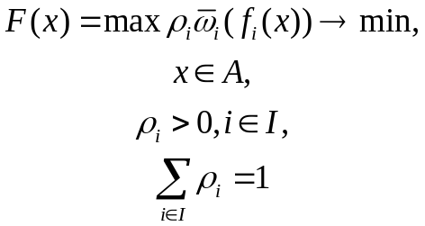

Зазначимо, що і-та компонента 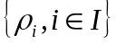 визначає важливість функції мети , і чим більшого значення набуває 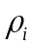, тим кращого значення повинна мати відповідна функція мети. У якості компонент можна взяти числа 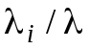 ,де
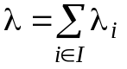, 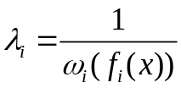.

Математична постановка задачі багатокритеріальної оптимізації згідно з виданим завданням
Згідно виданого завдання задача багатокритеріальної оптимізації прийме наступний вигляд:
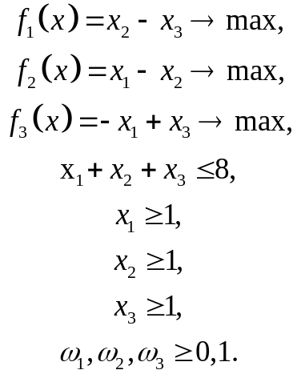

Математична постановка однокритеріального еквіваленту вихідної багатокритеріальної задачі відповідно до теореми Гермейера згідно до виданого завдання

Згідно теореми Гермейера для виконання перетворень (1)-(3) необхідно знайти мінімальне та максимальне значення окремо для кожної функції мети на допустимій множині альтернатив:

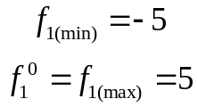
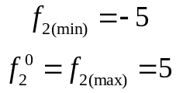
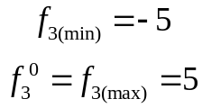

Перетворення (1) приймуть наступний вигляд:

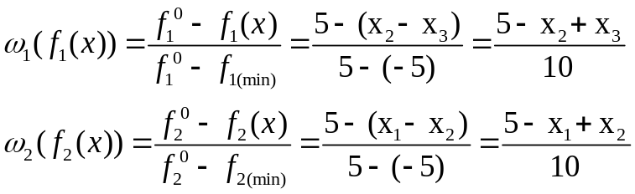
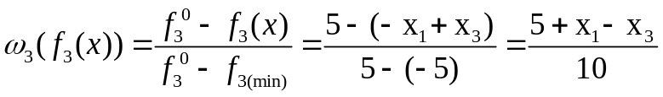

Отже задача багатокритеріальної оптимізації при використанні перетворення (1) матиме вигляд:

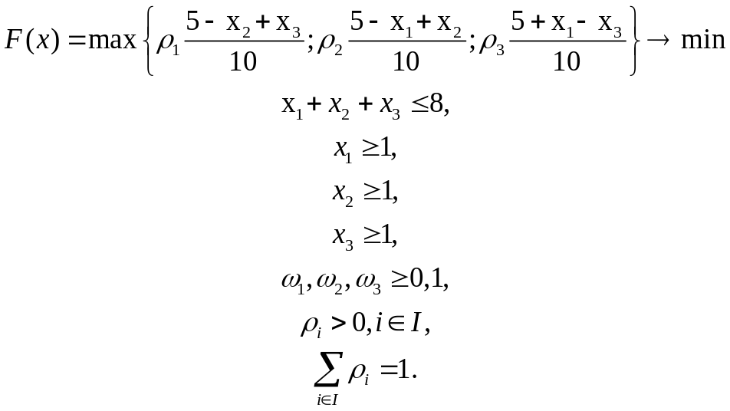
Перетворення (2) приймуть наступний вигляд:

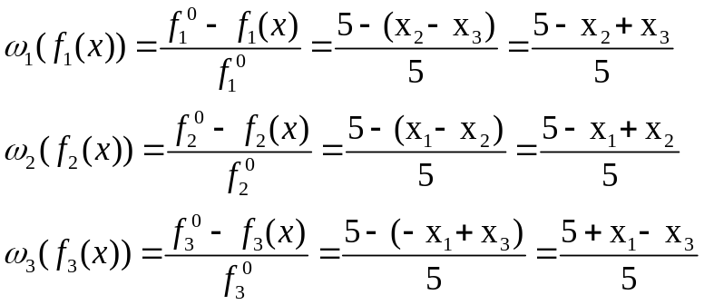

Отже задача багатокритеріальної оптимізації при використанні перетворення (2) матиме вигляд:
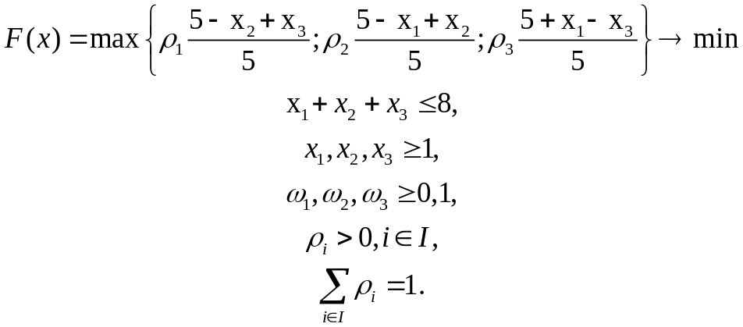
Перетворення (3) при 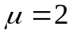 приймуть наступний вигляд:
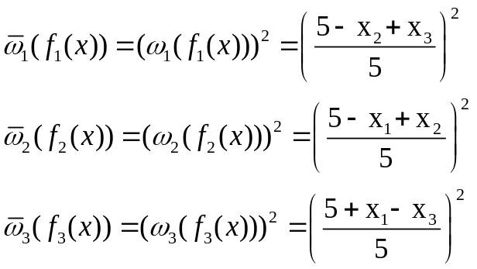

Задача багатокритеріальної оптимізації при використанні перетворення (3) матиме вигляд:

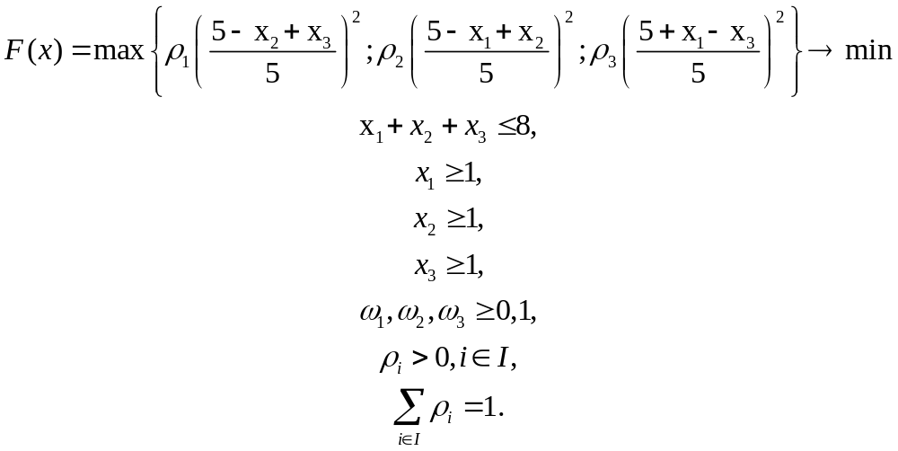

Використовуючи аналітичну залежність розрахуємо вагові коефіцієнти відповідно до теореми Гермейера.
Розглянемо 3 різних набори значень вагових коефіцієнтів заданих експертом:
- 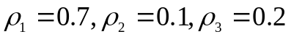;
- 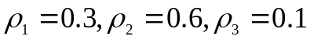;
- 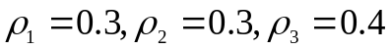;
Розглянемо набори значень вагових коефіцієнтів заданих аналітичною залежністю:
- 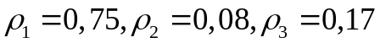;
- 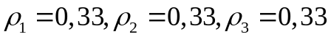;
- 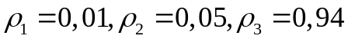.
Результати розрахунків були занесені до таблиці 1.

Таблиця 1 – Результати розрахунків
 | 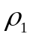 | 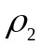 | 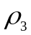 | 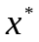 |  |  | 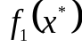 | 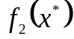 | 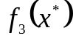 | 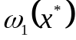 | 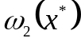 | 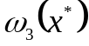 | 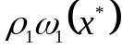 | 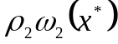 | 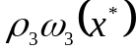 | 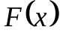
 |  |  |  | 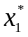 | 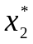 | 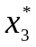
1 | 0.7 | 0.1 | 0.2 | 1 | 5,33 | 1,33 | 4 | -4,33 | 0,33 | 0,1 | 0,93 | 0,47 | 0,07 | 0,09 | 0,09 | 0,09
1 | 0.3 | 0.6 | 0.1 | 5 | 2 | 1 | 1 | 3 | -4 | 0,4 | 0,2 | 0,9 | 0,12 | 0,12 | 0,09 | 0,12
1 | 0.3 | 0.3 | 0.4 | 2 | 5 | 1 | 4 | -3 | -1 | 0,1 | 0,8 | 0,6 | 0,03 | 0,24 | 0,24 | 0,24
1 | 0,75 | 0,08 | 0,17 | 1 | 5,5 | 1,5 | 4 | -4,5 | 0,5 | 0,1 | 0,95 | 0,45 | 0,08 | 0,08 | 0,08 | 0,08
2 | 0.7 | 0.1 | 0.2 | 1 | 5,33 | 1,33 | 4 | -4,33 | 0,33 | 0,2 | 1,87 | 0,93 | 0,14 | 0,19 | 0,19 | 0,19
2 | 0.3 | 0.6 | 0.1 | 5 | 2 | 1 | 1 | 3 | -4 | 0,8 | 0,4 | 1,8 | 0,24 | 0,24 | 0,18 | 0,24
2 | 0.3 | 0.3 | 0.4 | 2 | 5 | 1 | 4 | -3 | -1 | 0,2 | 1,6 | 1,2 | 0,06 | 0,48 | 0,48 | 0,48
2 | 0,33 | 0,33 | 0,33 | 2,67 | 4,33 | 1 | 3,33 | -1,67 | -1,67 | 0,33 | 1,33 | 1,33 | 0,11 | 0,44 | 0,44 | 0,44
3 | 0.7 | 0.1 | 0.2 | 1,8 | 5 | 1 | 4 | -3,2 | -0,8 | 0,04 | 0,67 | 0,34 | 0,03 | 0,07 | 0,07 | 0,07
3 | 0.3 | 0.6 | 0.1 | 3,58 | 1,67 | 1 | 0,67 | 1,91 | -2,58 | 0,19 | 0,1 | 0,57 | 0,06 | 0,06 | 0,06 | 0,06
3 | 0.3 | 0.3 | 0.4 | 1 | 1,22 | 1,46 | -0,24 | -0,22 | 0,46 | 0,27 | 0,27 | 0,21 | 0,08 | 0,08 | 0,08 | 0,08
3 | 0,01 | 0,05 | 0,94 | 1,5 | 1 | 5,5 | -4,5 | 0,5 | 4 | 0,9 | 0,2 | 0,1 | 0,01 | 0,01 | 0,01 | 0,01
де 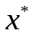 - ефективна альтернатива.
Висновки

На даній лабораторній роботі було вивчено загальні положення задач багатокритеріальної оптимізації та теорему Гермейера про знаходження ефективних альтернатив для багатокритеріальних задач лінійного (нелінійного) програмування. Було вирішено задачу багатокритеріальної оптимізації на основі виданого завдання за допомогою теореми Гермейера.
Проаналізуємо отримане рішення задачі однокритеріальної оптимізації при використанні перетворення (1) та вагових коефіцієнтів 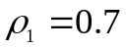, 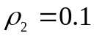, 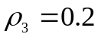. Отже, була отримана ефективна альтернатива 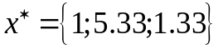, яка забезпечує досягнення оптимального значення для функції 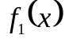, так як відповідне перетворення дорівнює 0,1, що свідчить про близькість до оптимуму . Таким чином, отримане рішення відображає наступну закономірність:



